PAS A PAS POUR ACCEDER AU FORUM DES AIDANTS EN VISIO

1/ Accéder au site de la Dynamique des aidants en Charente
Dans la barre de recherche, tapez https://dynamiqueaidants16.fr/
Cliquez sur votre clavier sur la touche « Entrée »
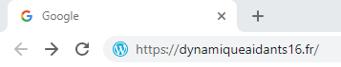
Ouverture de la page de la Dynamique des aidants en Charente
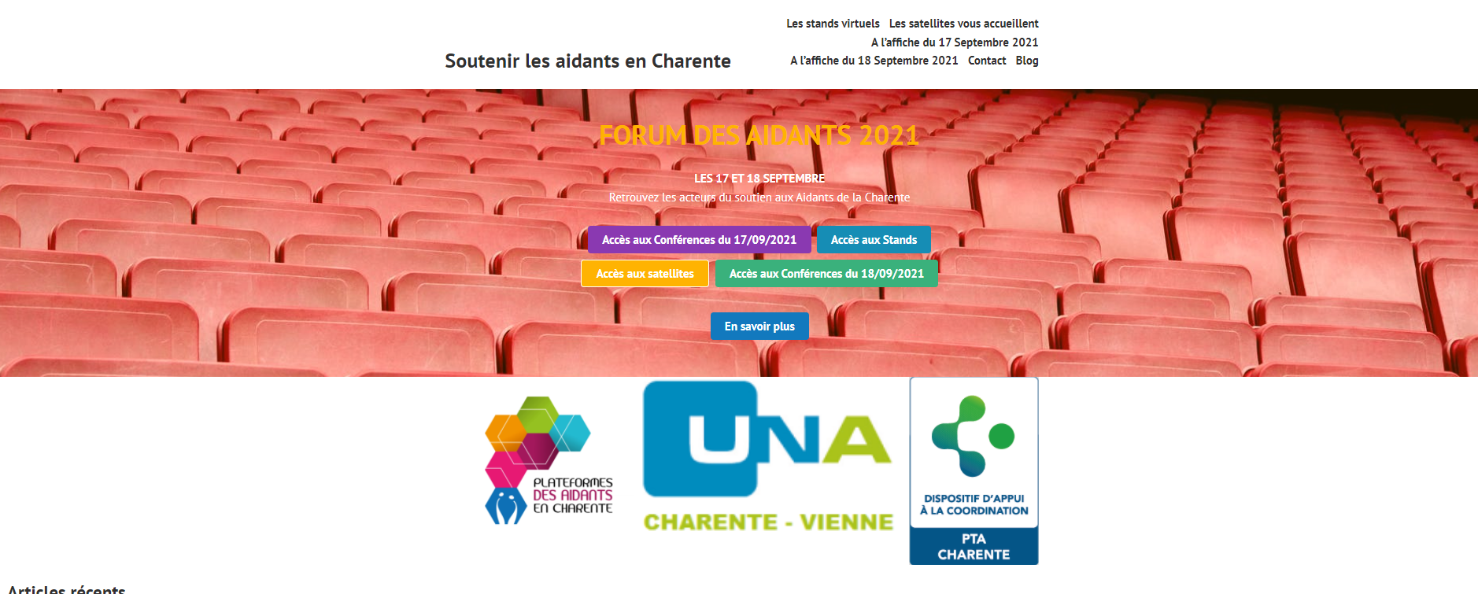

2/ Accéder aux stands virtuels
Sur la page d’accueil, cliquez sur « Les stands virtuels »
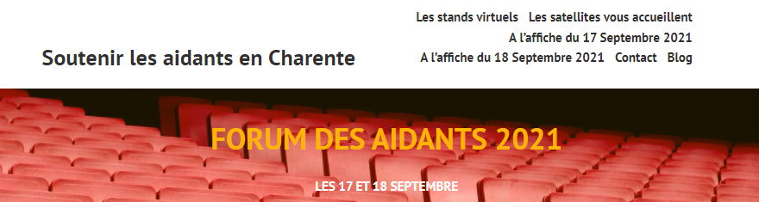
Ouverture de la page des stands virtuels
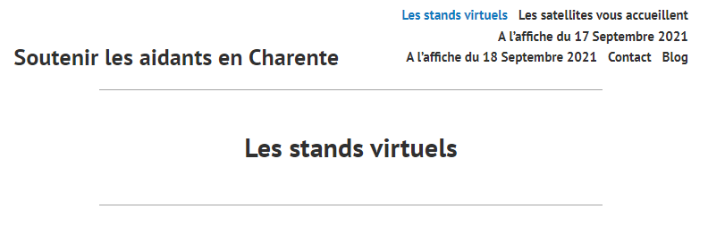
Pour accéder à un stand, soit vous cliquez sur le stand affiché en haut de la page
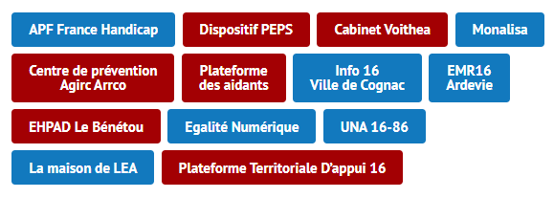

Soit vous cliquez sur la thématique recherchée : les structures affiliées à cette thématique s’afficheront. Faites votre choix en cliquant sur la structure souhaitée.
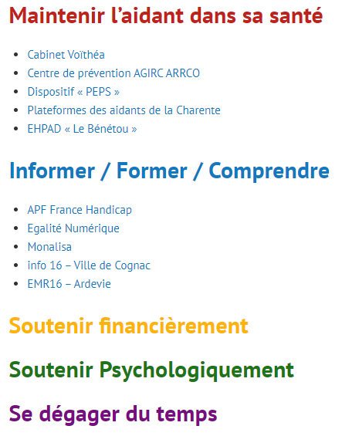

La fiche de la structure s’affiche alors :
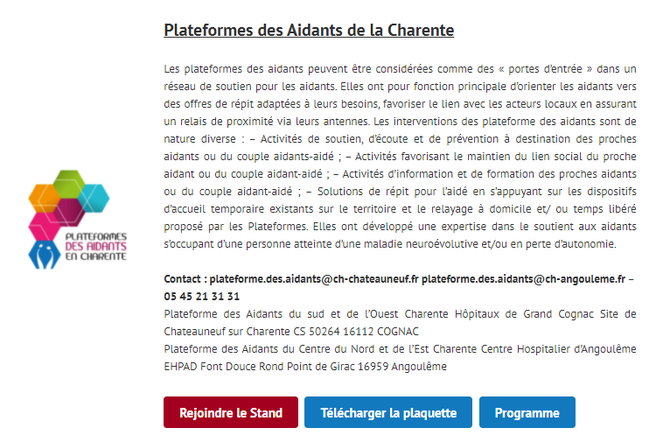
Cliquez sur « Rejoindre le stand »
pour échanger avec un professionnel de la structure

Avant d’accéder au stand virtuel, vous devez vous identifier.
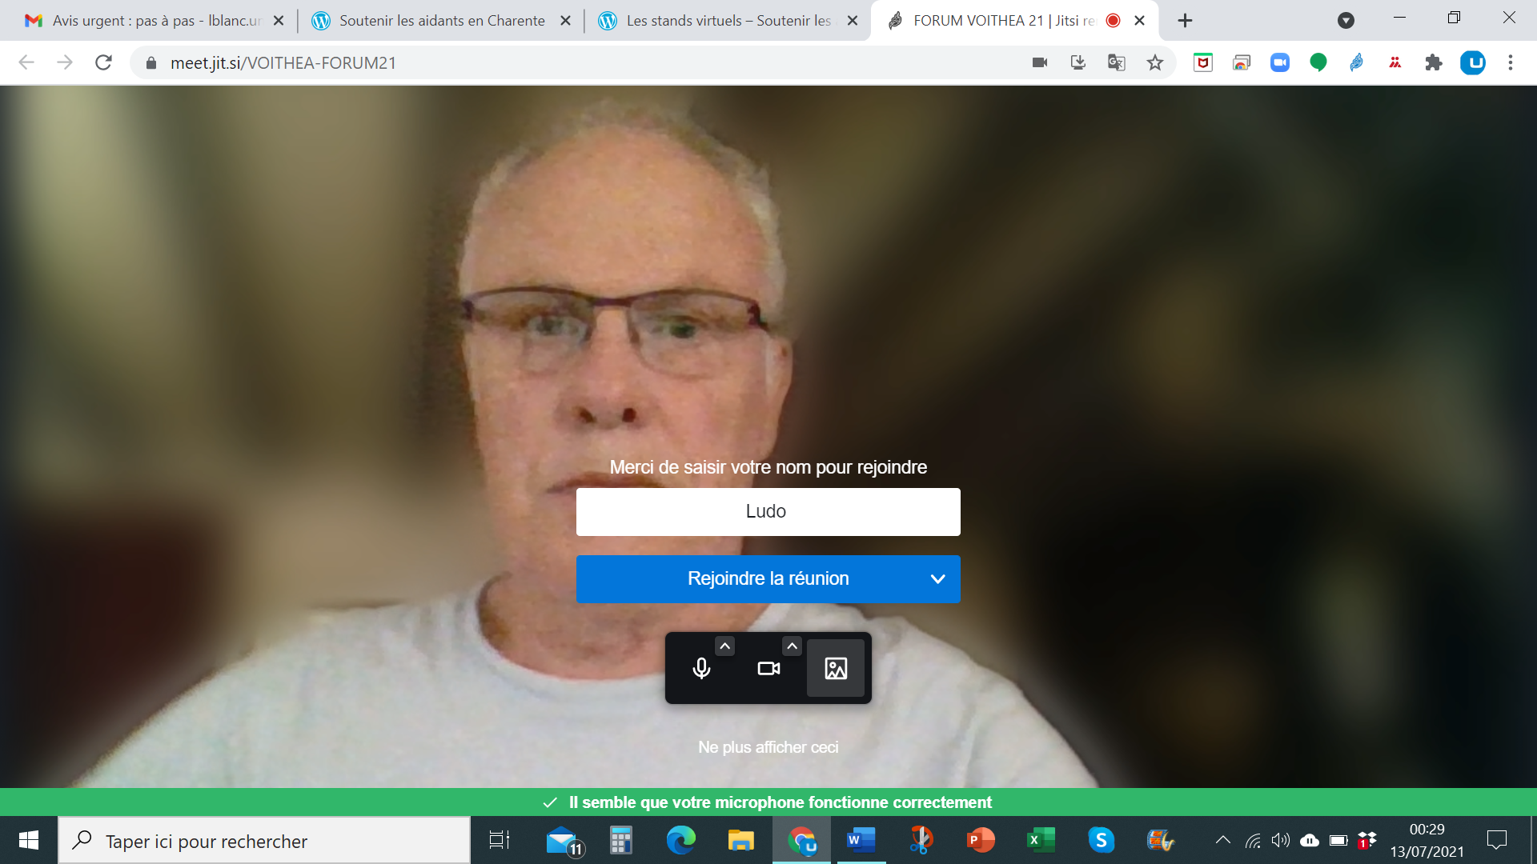
3) Cliquez sur rejoindre la réunion
1) Entrez votre Prénom
2) Vérifiez que votre micro et caméra sont actives

3/ Visionner le programme
Sur la page d’accueil, si vous souhaitez regarder le programme (table ronde, saynètes, témoignages, etc), cliquez sur « A l’affiche du 17 septembre ».
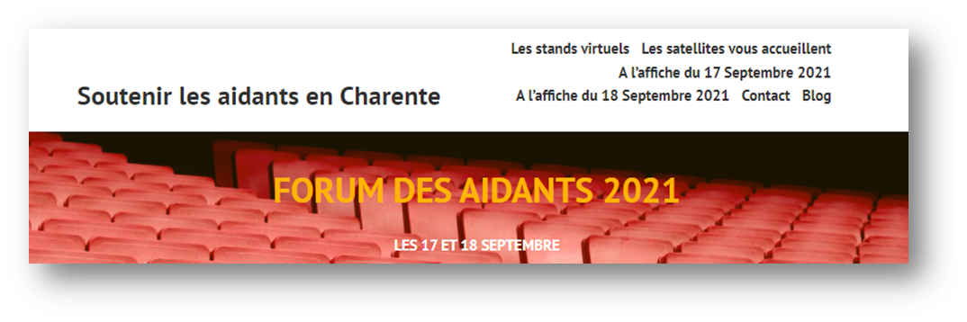

La page « A l’affiche du 17 septembre » s’affiche.
Participez au programme souhaité, en cliquant à l’heure prévue sur le bouton « Accéder … »
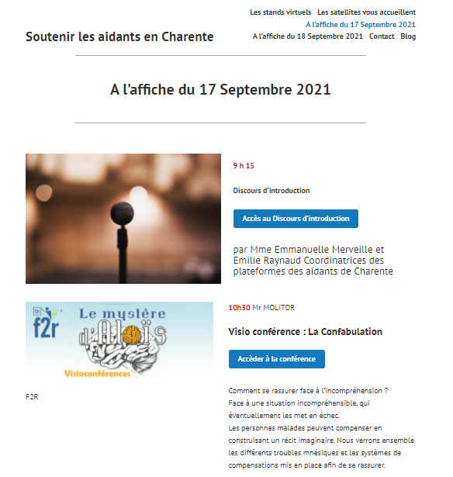
4/ Connaitre les sites d’accueils en Charente
Sur la page d’accueil, cliquez sur « Les satellites vous accueillent »

La page « Les satellites vous accueillent » s’ouvre.
Cliquez sur le lieu qui vous intéresse.
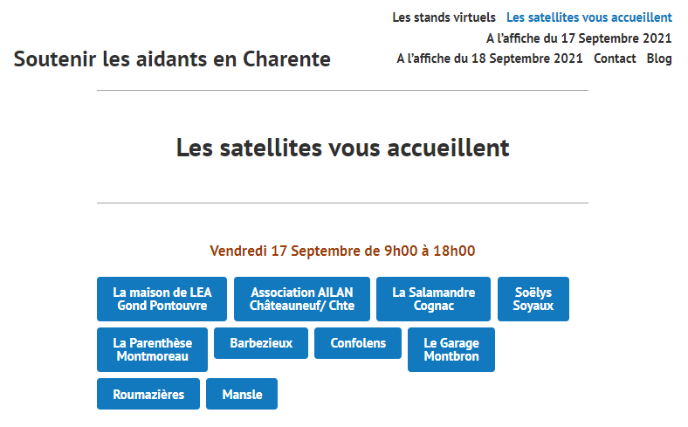

La page du site d’accueil s’affiche.
Vous y retrouverez les coordonnées, les stands présents sur site, avec les activités proposées.
Cliquer sur « Voir le site internet » ou « Voir le dépliant » pour en connaitre davantage sur le site d’accueil.
